Додаток Б: Специфікація.
ЛОТ №1. Комп’ютерне обладнання та техніка для Великокопанівської ОТГ (Херсонська область).
№ | Найменування та опис товару | Зображення* | Кіл-ть, шт.
- 1 | Мультимедійний комплекс №1. Комплекс складається з:  1. Екран розсувний (244,0*183,0 см). 2. Короткофокусний проектор Hitachi CP-CX301WN або аналог. Характеристики - клас пристрою: портативний; тип пристрою: LCD x3; реальний дозвіл: 1024x768; термін служби лампи в економічному режимі: 10 000 годин; кількість ламп: 1; потужність лампи: 225 Вт; термін служби лампи: 5 000 годин; відношення відстані до розміру зображення: 1.5: 1 - 1.8: 1; масштабування оптичне: 1.2x. Матрица XGA.  3. Монтажний комплект. 4. Кронштейн проектора. | 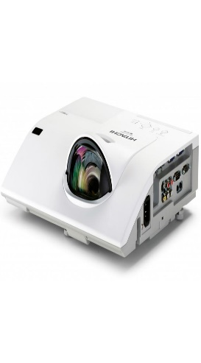 | 1,00
 | Телевізор 55 Samsung або аналог. Характеристики - Операційна система: Tizen. Вбудовані тюнери: Аналоговый, DVB-T2, DVB-C, DVB-S2. Діагональ екрана: 55". Технологія екрана: LED. Роздільна здатність екрана: 4K UHD (3840x2160). Покриття екрана: глянцеве. Конструкція екрана: плоский. Частота оновлення зображення: 100 Гц.Технологія HDR: є. Підтримка 3D: немає. Роз'єми HDMI: 3 шт. Роз'єми USB: 2 шт. Канали звука: 2.0. Потужність динаміків: 20 Вт. Модуль Wi-Fi: є. Модуль Bluetooth: є. Функції та можливості: DLNA, Bluetooth-аудіо, Wi-Fi Direct, Instant On, Connect Share HDD, Connect Share USB, POP, EPG, USB HID, Телетекст, Mobile to TV - Mirroring, TV Sound to Mobile, SmartThings, Wireless TV On - Samsung WOL, Wired TV On - Samsung WOL. Мультимедіа: SMART-TV, WEB-браузер. Стандарт кріплення VESA: 200x200 мм. Колір: чорний (бажано). | 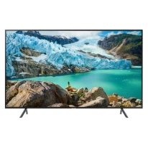 | 2,00
 | Принтер Epson L1800 А3 або аналог. Характеристики - тип пристрою: фотопринтер. Додаткові можливості: фотодрук. Підтримка фотодруку: так. Вбудований факс: ні. Кількість кольорів друку:6-кольоровий. Інтерфейси: USB (type B) для підключення до ПК. Сумісні картриджі:блакитний – Epson T6732 Cyan (C13T67324A), жовтий – Epson T6734 Yellow (C13T67344A), пурпурний – Epson T6733 Magenta (C13T67334A), світло-блакитний – Epson T6735 Light Cyan (C13T67354A), світло-пурпурний – Epson T6736 Light Magenta (C13T67364A), чорний – Epson T6731 Black (C13T67314A). Ресурс кольорових картриджів/тонерів: 1800 сторінок. Підтримка: MAC OS X, Windows. Споживана потужність:під час роботи: 10 Вт. Друк без комп'ютера: ні. Функції принтера - технологія друку: струменева. Мінімальний розмір краплі: 1,5 pl. Тип друку: кольоровий. Максимальна швидкість ч/б друку: А4 (ISO) – 2.6 стор/хв, А4 (драфт) – 15 стор/хв. Максимальна швидкість кольорового друку: 15 стор/хв. Місячний об'єм друку: 2500 арк. Максимальна роздільна здатність друку: 5760 x 1440 dpi. Час виходу першої сторінки: 191 сек. Максимальний формат друку: А3. Дуплекс: ні. Швидкість ч/б друку, стор./хв: 15. Подача паперу - кількість лотків для подачі: 1. Місткість лотків для подачі: 100 листів. Щільність паперу: 64–300 г/м². Підтримувані розміри паперу: 10,2x18,1 см, 10x15 см, 13x18 см, 13x20 см, 20x25 см, 9x13 см, A3, A3+, A4, A5, A6, B5, C6, custom, DL, Half Letter, Legal, Letter, N10, конверти. Розміри (бажано): глибина: 32,2 см; висота: 21,5 см; ширина: 70,5 см. | 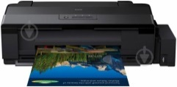 | 1,00
 | Маршрутизатор LINKSYS WRT1200AC або аналог. Характеристики - двохдіапазонний Wi-Fi маршрутизатор; Підтримка стандарту бездротового зв'язку IEEE 802.11a / b / g / n / ac. Частота роботи Wi-Fi: 2,4 ГГц, 5 ГГц. Швидкість Wi-Fi:> 300 Мбіт / с. Макс. швидкість бездротового з'єднання: 867 Мбіт / с. Антени: 2 зовнішні, дводіапазонні, зйомні. Порти Ethernet: 1 x 10/100/1000 Мбіт / с WAN, 4 x 10/100/1000 Мбіт / с LAN. Порт USB: 1 x USB 3.0. Комбінований порт 1 x eSATA / USB 2.0. Підтримка протоколів: IPsec, L2TP, PPTP. Підтримка файлових систем: FAT, NTFS, HFS +. Особливості безпеки: 128-бітний WEP, WPA, WPA2, RADIUS. | 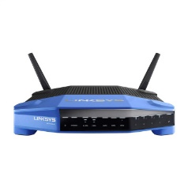 | 1,00
 | Активна аккустична система JBL EON615 або аналог. Характеристики - вбудований підсилювач: є. Потужність, Вт: 500 (1000). Кількість смуг: 2. Частотний діапазон, Гц: 39-20000. Діаметр НЧ динаміка, дюймів: 15. Входи / Виходи: XLR Loop-Thru для маршрутизації сигналу на додаткові динаміки EON600. Інтерфейси: Bluetooth. Управління (регулятори): гучність, еквалайзер. Особливості: DSP процесор 130 МГц з низьким енергоспоживанням; нова прогресивна форма хвилеводу; iOS і Android сумісний Bluetooth інтерфейс для управління гучністю і параметрами еквалайзера. Розміри, мм (орієнтовно) : 707 x 439 x 365. | 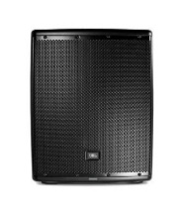 | 6,00
 | Мікшерний пульт Behringer XENYX X1204USB або аналог.  Технічні характеристики - кількість каналів: 8. Кількість входів: 12. Моно / стерео канали: 4/2. Кількість шин: 2/2. Моно входи: 4. Стерео входи: 2. USB для комп'ютера: так. Напруга живлення: так. Еквалайзери моно каналів: 3-х смуговий. Кількість компресорів: 4. Еквалайзери стерео каналів: 3-х смуговий. Індикатор рівня гучності: 8 світлодіодів. Бездротове підключення (2 канали): немає. Шини посилу / повернення: 1/1. Шина повернення ефектів: 2 стерео. Процесор ефектів: так. Пресети еффектпроцессор: 16. Модель процесора ефектів: Behringer або аналог. Розміри (орійнтовно) – Д: 380,0 мм; Ш: 140,0 мм; В: 360,0 мм. Колір (бажано) сірий. | 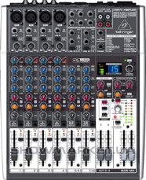 | 2,00
 | Радіосистема Sennheiser ew 100-935 G3 або аналог. Характеристики - тип системи: True, різноманітність: UHF, бездротова комбінована мікрофонна система. Діапазон несучої радіочастоти А1: від 470 до 516 МГц. Співвідношення сигнал / шум> 110 дБА.  Одержувач – каналів: 1680. 20 банків каналів, 1 фіксований банк, 12 заводських встановлених каналів. Тип приймача: EM 100 Half-Rack Mountable True. Чутливість з HDX, пікове відхилення: 2,5 мВ при 52 дБА eff S / N. Ізоляція сусіднього каналу ≥ 65 дБ. Інтермодуляції Загасання: ≥ 65 дБ. Блокування: ≥ 70 дБ. Шумозаглушення: знімні. Виходи гніздо: 6,3 мм, несиметричне: +10 ДБУ. Роз'єм: XLR, збалансований: +18 dBu. Монітор для навушників: 6,3 мм. Телефон (передня панель). Вимоги до живлення: 12 В постійного струму. Тип батареї / прибл. життя непридатна. Дисплей: РК-дисплей з підсвічуванням. Антенний роз'єм: 2 BNC, 50 Ом. Розміри (орієнтовно): 190 x 212 x 43 мм.  Передавач - тип передавача: SKM 100-935 G3. Мікрофонна капсула: 935, динамічна. Полярний кардіоідний каркас. Діапазон частот A1: від 470 до 516 МГц. Канали: 1680. Попередні налаштування: 12.Ширина смуги перемикання: 42 МГц. Пікове відхилення: ± 48 кГц. Компандер: HDX. Частотна характеристика: 80 Гц - 18 кГц. Співвідношення сигнал / шум: > 110 дБ; THD <0,9%. Відповідність вимогам: ETS 300 422, ETS 300445, CE, FCC. Вихідна потужність: RF 30 мВт; SPL 154 дБ (SPL) макс. Батареї: 1,5 В АА батареї x2. Час роботи:> 8годин. Чутливість до перешкоди: 2,5 мВ / Па. Розміри (орієнтовно): 50 x 265 мм. | 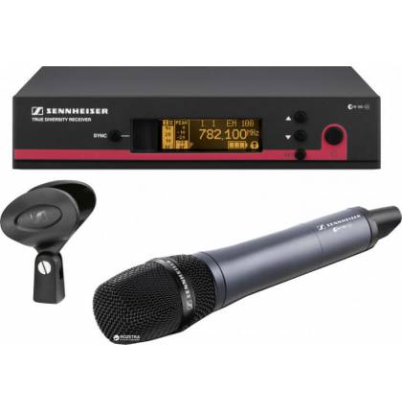 | 8,00
 | Активний студійний монітор ближнього поля Yamaha HS5i або аналог (комплект - 2 шт.) + Стійка для акустичної системи (студійного монітора), (комплект - 2 шт.).  Характеристики -  2-смуговий монітор типу з роздільним bi-amp посиленням-  потужність: 70W (НЧ: 45W, ВЧ: 25W). Частотний діапазон: 54Hz - 30kHz. Управління: LEVEL control (+ 4dB / center click), EQ: HIGH TRIM switch (+/- 2dB at HF) / ROOM CONTROL switch (0 / -2 / -4 dB under 500Hz). Роз'єми: XLR3-31, 1/4 "TRS (симетричні). Матеріал корпусу: МДФ. Розміри (орієнтовно): 170 x 285 x 222 мм.  Стійка для акустичної системи - висота (регулюється): 900-1300 мм. розміри «тарілки»: 230 x 230 мм. Розміри бази: 450*450*450 мм. Матеріал: сталь. | 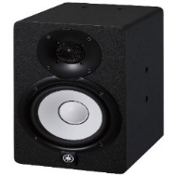  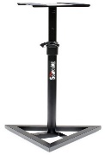 | 1,00
 | Мікрохвильова піч SAMSUNG MS28H5013AK/BW або аналог. Характеристики – тип: із конвекцією. Тип управління: електронне. Тип відкриття дверцят: ручкою. Потужність СВЧ: 900. Тип гриля: ТЕН (трубчастий електронагрівач). Потужність гриля: 1400. Потужність конвекції: 1250. Діаметр столу: 32. Внутрішнє покриття камери: БІО-керамічне. Кількість рівнів потужності: 6. Функції та спеціальні програми: автоматичний розігрів; автоматичне приготування; авторозморожування (швидке розморожування); захист від дітей (блокування приладу); відключення поворотного столу; відстрочка старту (таймер); вилучення запахів. Особливості: колір (бажано) чорний. Габарити (бажано) ВхШхГ: 31 х 51.7 х 47.5. | 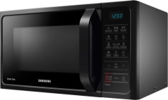 | 1,00
 | Кондиціонер Panasonic CSCU-Z20TKEW або аналог.  Характеристики – охолодження номінальне кВт: 2,05. Теплопродуктивність номінальна кВт: 2,8. Споживана потужність (охолодження / нагрів) Вт: 450/620. Циркуляція повітря м3 / год: 648. Рівень шуму (макс / хв) дБ: 38/19. Тип холодоагенту: R32. Максимальний перепад висот між блоками м: 15. Максимальна довжина труб м: 10. Робоча температура охолодження ° C: -10. Робоча температура обігріву ° C: -15. Габарити внутрішнього блоку (бажано) ШхВхГ мм: 919x295194. Габарити віконного / зовнішнього блоку (бажано) ШхВхГ мм: 780x542x289. |  | 1,00
 | Навушники Sennheiser IE 40 Pro Clear або аналог.  Характеристики - тип конструкції: внутрішньоканальні. Призначення: навушники серії Pro. Тип підключення: провідні. Тип випромінювача: динамічний. Bluetooth кодек: немає. Акустичне оформлення: закриті. Тип кріплення: кріплення на вухах. Частотний діапазон, Гц: 20-18000. Чутливість, Дб: 115. Значення опір, Ом: 20. КНС (коефіцієнт нелінійних спотворень),%: 0.1. Штекер mini-jack (3.5 мм). Форма штекера: Г-подібний. Довжина кабелю, м: 1.3. Тип кабелю: стандартний. Підключення кабелю: двостороннє. Додатково: неодимовий магніт. Матеріал амбушур: силікон. Комплектація: навушники, чохол, амбушури, колір прозорий. | 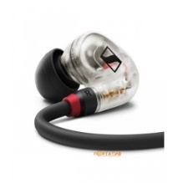 | 5,00
 | Система персонального моніторингу In Ear Takstar або аналог.  Характеристики - тип: радіосистеми.  Передавач - діапазон частот: 780-805 mHz. Живлення: 12V. Потужність: 10 дБм. Робочий струм: 80 мА. Робочий діапозон: 50м.  Приймач - живлення: DC 3V (2 шт AA батарей). Робочий струм: 50 мА. Співвідношення сигнал/струм: 50 дБ. Частотний діапазон : 30 -18000 Гц. Чутливість: S/N 12 dB 3uV. Діапазон частот: 780-805 mHz. Розподіл стереоканалів: 50дБ. | 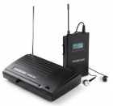 | 5,00
 | Мікшерний пульт SOUNDCRAFT Signature 12 або аналог. Характеристики - пасивний. 3-смуговий. 8 мікрофонних передпідсилювачів Iconic Soundcraft Ghost. Основні особливості: 12-канальний аналоговий мікшер з вбудованими ефектами; Ghost - мікрофонні попередні з ультра низьким рівнем шуму; Soundcraft Sapphyre British EQ з розширеною СЧ. Процесор ефектів Lexicon з преміювати Reverbs, Delays, Choruses і Modulations; dbx лімітери на вхідних каналах; USB аудіоінтерфейс 2-входу / 2-виходу. Перемикані Hi-Z входи. Фільтр низьких частот і 48В фантомне живлення на всіх мікрофонних входах. Сабгруппи 2 mono / 1 stereo; Комплексна аудіо маршрутизація Soundcraft GB серії. Фейдери преміум якості з м'яким ходом. | 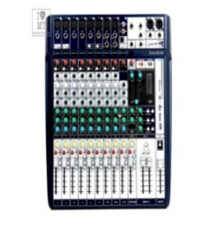 | 1,00
 | Активні студійні монітори Mackie CR4 або аналог.  Характеристики - тип пристрою: активний монітор. Серія: «Creative Reference» або аналог. Основне призначення: для студійної роботи. Потужність: 50 Вт. Частотний діапазон: від 80 Гц до 20 000 Гц. Динаміки: 4-дюймовий вуфер та 0,75-дюймовий твітер із шовковим куполом. Комутація: 1/4-дюймовий; 1/8-дюймовий і RCA-роз'єм, вхід для підключення навушників. Матеріал корпусу: МДФ. Колір (бажано): чорний. Розміри (орієнтовно): 224 х 185 х 156 мм. | 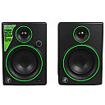 | 1,00
 | Звукова карта USB-інтерфейс M-Audio M-Track 8X4 або аналог.  Характеристики: лінійні входи - динамічний діапазон: 113 дБА.Кг + шум: 0,001%. Гітарні входи: динамічний діапазон: 110 дБА. Кг + шум: 0,001%. Лінійні виходи: динамічний діапазон: 113 дБА. Кг + шум: 0,002%. Виходи для навушників: динамічний діапазон: 111 дБА. Кг + шум: 0,002%. Потужність: 160 мВт при 32Ом. | 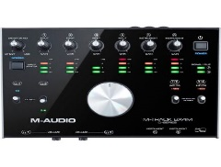 | 1,00
 | Студійний монітор YAMAHA HS8 White або аналог.  Характеристики - діаметр динаміка: 8". Потужність: 75-120 Вт. Потужність: 120 Вт (НЧ: 75 Вт, ВЧ: 45 Вт). Частотний діапазон: 38 Гц - 30 кГц. Управління: LEVEL (+4 дБ / center click), EQ: HIGH TRIM (+/- 2 дБ ВЧ) / ROOM CONTROL (0 / -2 / -4 дБ @ 500 Гц). Роз'єми: XLR3-31, 1/4 'TRS (симетричні). Матеріал корпусу: МДФ. Розміри (орієнтовно): 250 х 390 х 334 мм. | 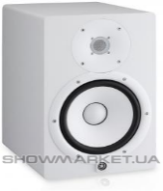 | 2,00
 | Навушники AKG K271 MKII або аналог + підсилювач для навушників Behringer HA400 + кабель міжблочний SK S джек-Sджек, 1м.  Навушники - тип навушників: закриті. Тип конструкції: полнорозмірні. Тип підключення: провідні. Тип випромінювача: динамічний. Тип кріплення: наголов'я. Особливості конструкції: знімний кабель. Активне шумозаглушення: немає. Роз'єми: mini-Jack (3.5 мм). Форма штекера: прямий. Тип кабелю: стандартний. Підключення кабелю: одностороннє. Довжина кабелю: 3 м, 5 м. Колір (бажано): чорний. Частотний діапазон: 1 6 Гц - 28 000 Гц. Чутливість: 91 дБ. Опір: 55 Ом. Максимальна потужність: 200 мВт. Матеріал амбушур: кожзам. Додатково: знімний кабель з роз'ємом mini-xlr, прихована кнопка Mute. Комплектація: навушники, кабель прямий 3м, кабель кручений 5 м, перехідник 3.5 мм - 6.3 мм, пара змінних амбушюр. Розміри (орієнтовно): 19 x 23 x 11 см.  Підсилювач для навушніків Behringer або аналог. Тип: 4-канальний стерео підсилювач для навушників. Вхідні канали: 1. Вихідні канали: 4. Аналогові входи: 1 х стерео. Аналогові виходи: 4 х TRS. Елементи управління на канал: гучність. Форм-фактор: робочий стіл. Висота: 1,83 "; ширина: 4.06"; глибина: 2,25 ". | 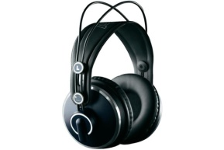  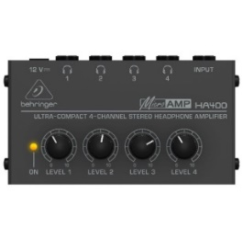 | 1,00
 | Навушники YAMAHA HPH-MT8 або аналог.  Характеристики: спосіб підключення: дротовий. Тип конструкції: повнорозмірні. Тип акустичного оформлення: закриті. Тип кріплення: наголів'я. Мінімальна відтворювана частота, Гц: 15. Максимальна відтворена частота, Гц: 28 000. Опір, Ом: 37. Максимальна вхідна потужність, мВт: 1600. Довжина шнура, м: 1,2-3. Тип роз'єму: mini jack 3,5 мм. | 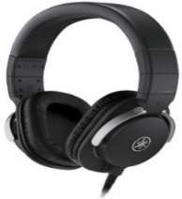 | 2,00
 | Мікрофон Rode NT1-AМікрофон Rode NT1-A або аналог + Мікрофонна стійка SOUNDKING SKDD007 або аналог.  Характеристики: Студійний конденсаторний мікрофон: частотний діапазон: від 20 Гц до 20 кГц. Чутливість: 25 мВ/Па, в комплекті чохол, мікрофонний тримач SM6 (павук + поп-фільтр) і кабель XLR. Основні особливості: великий 1" (25мм) капсуль з позолоченою мембраною. Кардіоїдна діаграма спрямованості. Наднизький рівень власного шуму: 5дБ (А). Позолочені контакти. Конденсаторна схема із зовнішньою поляризацією. Протиударне внутрішнє кріплення. Мікрофонна стійка - тип односекційний журавель. Матеріал: сталь. Кабельні кліпси в комплекті. Посилена металева база. Висота:регульована 1000 - 1760 мм. Довжина плеча: 800 мм. | 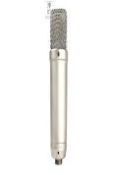 | 2,00
 | Мікрофон Audio-Technica AT2020 або аналог.  Характеристика - спрямованість: кардіоїда. Чутливість: -37 дБВ. Частотна характеристика: 20-20000 Гц. Опір: 100 Ом. Максимальна SPL: 144 дБ, 1 кГц при 1% THD. Рівень шуму: 20 дБ (А). Харчування: 48 В, 2 мА. Динамічний діапазон: 124 дБ. Підключення: XLR 3-pin. Діаметр: 52 мм. Довжина: 162 мм. | 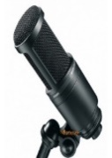 | 2,00
 | Ноутбук HP Envy 17-ce0006ur з Windows 10 PRO або аналог. Характеристики - процесор: чотирьохядерний Intel Core i7-8565U (1.8 - 4.6 ГГц). Частота оновлення екрану: 60 Гц. Об'єм оперативної пам'яті: 8 ГБ. Екран: 17.3" IPS (1920x1080) Full HD, глянсовий з покриттям антивідблиску / Intel Core i7-8565U (1.8 - 4.6 ГГц) / RAM 8 ГБ / HDD 1 ТБ + SSD 128 ГБ / nVidia GeForce MX250, 2 ГБ / DVD + / -RW / LAN / Wi-Fi / Bluetooth / веб-камера / Windows 10 Pro / сріблястий (бажано). Покоління процесора Intel: 8-е Whiskey Lake. Клавіатура: з підсвічуванням. Обсяг накопичувача: 1 ТБ + SSD 128 ГБ. Оптичний привід: DVD +/- RW. Батарея: незнімна. Кількість слотів для оперативної пам'яті: 1. Українська розкладка клавіатури: без.Тіп оперативної пам'яті: DDR4-2400 МГц. Додаткові можливості: веб-камера.Вбудований мікрофон. Вбудовані стереодинаміки. Сканер відбитків пальців (працює тільки під управлінням Windows). Графічний адаптер: дискретний, nVidia GeForce MX250, 2 ГБ виділеної відеопам'яті GDDR5. Мережеві адаптери: Wi-Fi 802.11b / g / n / ac. Bluetooth Gigabit Ethernet. Роз'єми і порти введення-виведення: 3 x USB 3.1 Gen 1 (Type-A) / 1 x USB 3.1 Gen 1 (Type-C) (з підтримкою DisplayPort) / HDMI / LAN (RJ-45) / комбінований аудіороз'єм для навушників і мікрофона / кардрідер. Характеристики батареї: 3-елементний, літій-іонний, 52 Вт * ч. | 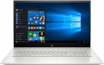 | 2,00
 | Монітор 27" Samsung Curved C27F396F або аналог.  Характеристики - Діагональ дисплея: 27 ". Частота оновлення: 60 Гц. Максимальна роздільна здатність дисплея 1920 x 1080. Тип матриці: VA. Час реакції матриці: 4 мс. Вбудований тюнер: немає. Яскравість дисплея: 250 кд / м². Інтерфейси: HDMI, VGA. Контрастність дисплея: 3000: 1. Особливості: вигнутий екран. Кут огляду горизонтальний: 178 °. Ігрові технології: AMD FreeSync. Вбудовані колонки: немає. Відношення сторін: 16: 9. Кут огляду вертикальний: 178 °. Покриття: матове. Радіус кривизни: 1800R. Колір (бажано): Black. VESA: 75х75 мм. Максимальна кількість кольорів: 16.7 млн. Вбудована веб-камера: немає. Підсвічування: WLED (світлодіодне підсвічування). Потужність: 25 Вт; в режимі очікування: 0.3 Вт. | 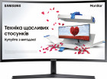 | 2,00
 | Стійка (пара) для акустичної системи (студійного монітора).  Характеристики - регульована висота: 900-1300 мм. Розміри "тарілки ": 230 x 230 мм. Розміри бази: 450 х 450 х 450 мм. Матеріал: сталь. | 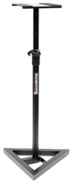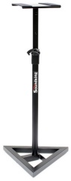 | 3,00
 | Мультимедійний комплекс №2.  Комплекс складається з:  1. Екран розсувний моторизований (447,0*335,0 см).  2. Проектор Maxell MC-EX5001 або аналог. Характеристики - тип матриці: 3xLCD. Базова роздільна здатність, точок: 1024 x 768. Тип джерела світла: лампа. Ресурс лампи в нормальному (економічному) режимі, год: 4500 (6000). Світловий потік в нормальному (економічному) режимі, ANSI лм: 5200. Контрастність зображення: 16000: 1. Проекційні діагоналі, м: 0,762-7,62. Проекційні відстані, м: 0,78-14. Проекційне відношення: 1.4 - 2.3: 1. автофокусування: ручна. Відеоінтерфейси: HDMI. Підтримка 3D: немає. Динаміки (кількість Х потужність, Вт): 1x16.  3. Монтажний комплект.  4. Кронштейн проектора. | 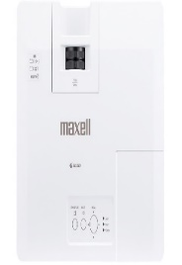 | 1,00
 | Акустична система Behringer CE500A або аналог.  Характеристики - динамік ВЧ: 0.5 ". Динамік НЧ: 5.5". Вихідна потужність RMS (0.1% THD): 50 Вт. Вихідна потужність (Пік): 80 Вт. Мікрофон / лінія: Тип: XLR (балансні). Вхідний опір: 27 кОм. Чутливість: від -40 дБ до +10 дБ. Вихід CD / Tape: тип: RCA. Вхідний опір: 27 кОм. Вихід Link: XLR (балансні). Діапазон відтворюваних частот: 60 Гц - 23 кГц. Частота розділу кросовера: 5 кГц. Макс. рівень звукового тиску: 112 дБ. Тип лимитера: оптичний. Джерело живлення: 200-240 В. Потужність: 150 Вт. Розміри (орієнтовно) В х Ш х Г: 318х195х197 мм. Колір (бажано): чорний. | 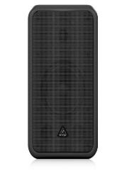 | 2,00
 | Інверторний кондиціонер Panasonic CSCU-XZ20TKEW або аналог.  Характеристики - тип: спліт-система. Потужність, Вт: 450. Площа, м2: 20. Компресор: Panasonic або аналог. Рівень шуму, дБ: 19. Дисплей: є. Тип хладагента: R32. Мін. t обігріву: -15. Плазмовий фільтр: є. Інвертор: є. Іонізатор: немає. Пульт: є. Ширина, см: 91.5. Висота, см: 29.4. Глибина, см: 19.8. Колір (бажано): сріблястий. | 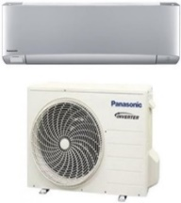 | 1,00
 | Планшет Samsung Galaxy Tab S6 Lite LTE 64GB Gray або аналог.  Характеристики - вид екрана: ємнісний. Діагональ екрана: 10.4". Оперативна пам'ять: 4 ГБ. Бездротові можливості: 3G (UMTS), 4G (LTE). Bluetooth, Wi-Fi. Вбудована пам'ять: 64 ГБ. Операційна система: Android 10.0. Роздільна здатність екрана: 2000x1200. Навігаційна система: GPS + ГЛОНАСС. Тип матриці: TFT. Тилова камера: 8 Мп. Колір: Grey. Частота оновлення екрану: 60 Гц. Процесор: Samsung Exynos 9611 (2.3 ГГц + 1.7 ГГц). Кількість ядер: 4+4. Фронтальна камера: 5 Мп. Підтримка карт пам'яті: microSD. Максимальний обсяг карт пам'яті: 1 ТБ. Вбудований 3G-модуль: є. Розміри СІМ-карти: нано-SІМ. Роз'єми USB: Type-C. Роз'єм 3.5 мм. Слот для SIM-карти. Додаткові характеристики: стереодинаміки від AKG. Dolby Atmos. Акселерометр. Гіроскоп. RGB-сенсор. Датчик Холла. Батарея: 7040 мА·год. Ширина: 154.3; Висота: 244.5; Глибина: 7 (мм). Комплектація: планшет, S Pen, кабель USB, зарядний пристрій, документація. | 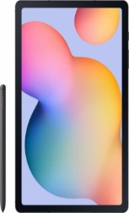 | 2,00
 | Кофемашина Saeco Lirika black або аналог.  Характеристики - регулювання помолу: 5 ступенів. Регулювання розміру закладки кави на порцію, г: 8 г (попередньо встановлена). Трубка видачі гарячої води і пара: з насадкою панарелло. Чистка від накипу: автоматично з попередженням. Вузол приготування кави: знімний. Бойлер: нержавіюча сталь. Місткість контейнера для відходів: 15. Тиск, Бар: 15. Ємність для води, л: 1,7. Ємність контейнера для кави в зернах, г: 350. Матеріал корпусу: метал / ABS-пластик. Споживана потужність, Вт: 1850. Габарити (орієнтовно) ШхВхГ, мм: 215х370х429. Колір (бажано): чорний. Додатково: повний автомат, регулювання закладки кави. Професійний каппучинатор. Одночасне приготування двох чашок кави. Кнопкова панель управління дисплеєм. Регулювання по висоті вузла видачі кави. Трубка видачі гарячої води / пара. Кофемолка з регулюванням. Комплектація: кавоварка, мережевий кабель, ручка регулювання помолу, решітка з піддону збору крапель, інструкція. | 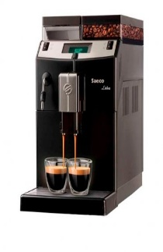 | 1,00
 | Ноутбук HP 15 або аналог, із Windows 10 PRO.  Характеристики - тип ноутбука: для роботи та навчання. Діагональ дисплея: 15.6". Дозвіл: FullHD (1920 х 1080). Поверхня екрану: Anti-Glare. Тип матриці: SVA. Процесор: AMD A6-9225 (2.6 ГГц). Тип оперативної пам'яті: DDR4. Об'єм оперативної пам'яті: 4 ГБ. Типи внутрішніх накопичувачів SSD. | 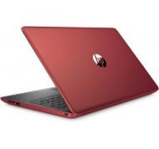 | 1,00
 | Ноутбук Asus X509FJ-EJ15 Slate Grey або аналог, із Windows 10 PRO.  Характеристики - процесор: двоядерний Intel Core i3-8145U (2.1 - 3.9 ГГц). Частота оновлення екрану: 60 Гц. Об'єм оперативної пам'яті: 4 ГБ. Екран: 15.6 "(1920x1080) Full HD, матовий / Intel Core i3-8145U (2.1 - 3.9 ГГц) / RAM 4 ГБ / SSD 256 ГБ / nVidia GeForce MX230, 2 ГБ / Wi-Fi / Bluetooth / веб камера. Колір (бажано): сірий. Покоління процесора Intel: 8-е Whiskey Lake. Кількість слотів M.2: 1. Стандарт інтерфейсу SSD M.2: PCI Express 3.0 x2. | 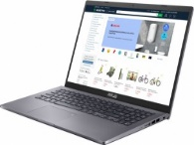 | 9
 | Кулер для води ViO X172-fNC White або аналог. Характеристики - енергоспоживання: 1,20 кВт / добу. Клас енергоефективності: B. Напруга: 200 - 240В / 50 - 60Гц. Довжина шнура живлення: 1,8 м. Габарити (орієнтовно) Д x Ш x Г: 955х310х320 мм. Висота кулера з пляшкою 19 л: 1350 мм. Сумісність з бутлями: полікарбонат 8л - 19 л, поліетилен 11л - 19 л, скло 15 л. Знімний лоток для збору крапель: є. Наявність шафки: є, 16 л. Регулювання температур: немає. Індикатор нагріву: є. Дисплей: немає. Управління живленням гор / хол води (off / on): є. Тип установки бутелі: верхня завантаження бутелі. | 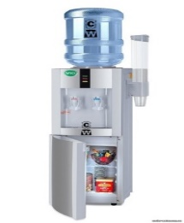 | 3,00
 | Фотоаппарат Canon EOS 2000D BK 18-55mm IS II IS + EF 75-300mm f4-5.6 III USM Kit, або аналог.  Характеристики - матриця 22.3 x 14.9 мм, 24.1 Мп / об'єктив 18-55 мм IS II IS + EF 75-300 мм f / 4-5.6 III USM / Зум: 3х (оптичний) / підтримка карт пам'яті SD / SDHC / SDXC / 3.0". РК-екран: Full HD-відео / Wi-Fi / NFC / живлення від літій-іонного акумулятора / 129 x 101.3 x 77.6 мм/ чорний (бажано). | 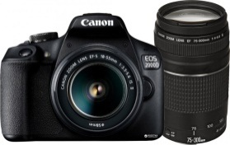 | 3,00
 | Безпровідна мікрофонна система Boya BY-WM8 або аналог.  Характеристики:  Передавач - вихідна потужність: 20 мВт. Аудіовхід: 3,5 мм міні-джек. Рівень входу: 600 мВ - 2000 мВ. Діапазон частот: 20-20000 Гц. Розміри: 177 х 67 х 29 мм.  Приймач - рівень вихідного аудіосигналу: 120 мВ. Аудіороз'єм: 3,5 мм міні-джек. Співвідношення сигнал-шум: 80 дБ. Спотворення: 0,8% (-60 дБВ, вхід 1 кГц). Вихідний рівень навушників: 60 мВт, 32 Ом / 1 кГц. Тип генератора: PLL. Частотний діапазон: 584 Гц - 608 МГц. Радіус передачі: до 100 м (без перешкод). Канали: 48. Діапазон запису: 60 Гц-15кГц +/- 3дБ. Живлення: батарейки АА (2шт.). Розміри (орієнтовно):196х80х29мм.  Мікрофони - тип мікрофону: конденсаторний. Спрямованість: кругова. Частотний діапазон: 35Гц-18 кГц. Співвідношення сигнал / шум: 74 Дб. Чутливість: -30 дБ +/- 3 дБ / 0 дБ = 1В / Па, 1 кГц. Роз'єм: 3,5 мм міні-штекер замок. Довжина: 1,2 м. Живлення: батарейки АА (2шт.), час роботи від батарей 6 годин. Комплектація: приймач, передавач х 2 шт; мікрофон-петлички х 2 шт; кабель; кріплення; поролоновий захист від вітру. | 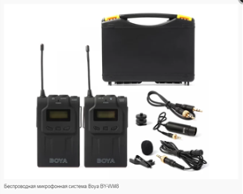 | 2,00
 | Відеокамера Panasonic HC-MDH3E або аналог.  Характеристики - дозвіл запису: Full HD. Формат запису даних: MOV, MP4, AVCHD, JPEG (DCF / Exif2.2). Носій для відеозапису (основний): Flash. Режим 16: 9: є. Кількість пікселів: 6030000. Максимальна діафрагма: 1.8-3,6. Ручне фокусування: є. Zoom оптичний / цифровий: 20x або 40x (інтелектуальний зум включений) / 2x, 5x або 10x. Стабілізатор зображення: 5-осьовий стабілізатор HYBRID OIS + з функцією вирівнювання горизонту. ЖК екран: Розмір екрану / Кіл-ть пікселів: 3.0 '' / 460800. Функція нічної зйомки / Мінім. освітленість, лк: + / 1,2. Відео / аудіо виходи: HDMI, навушники (стерео). Роз'єм USB: USB 2.0. Підтримка карт пам'яті: SD (SDHC, SDXC). Режими запису: MP4: 1920 x 1080 50p 50M: у Середньому 50 Мбіт / с (VBR), LPCM; MP4: 1920 x 1080 50i 50M: у Середньому 50 Мбіт / с (VBR), LPCM; MP4: 1920 x 1080 25p 50M: у Середньому 50 Мбіт / с (VBR), LPCM; MOV: 1920 x 1080 50p 50M: у Середньому 50 Мбіт / с (VBR), LPCM; MOV: 1920 x 1080 50i 50M: у Середньому 50 Мбіт / с (VBR), LPCM; MOV: 1920 x 1080 25p 50M: у Середньому 50 Мбіт / с (VBR), LPCM; AVCHD: (PS: 1920 x 1080 50p. | 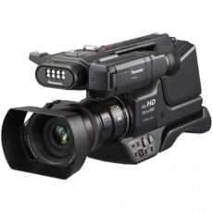 | 1,00
 | Багатофункціональний лазерний пристрій Kyocera ECOSYS M5521cdn White або аналог.  Характеристики - тип: багатофункціональній пристрій. Формат паперу: A4. Технологія друку: лазерний друк. Максимальна роздільна здатність друку: 1200 х 1200 dpi. Швидкість друку: до 21 стор / хв. Щільність паперу: 60220 г / м2. Двосторонній друк: є. РК-монітор : монохромний. Кількість кольорів: 1. Підтримка ОС: Windows | Linux | Mac OS. Друк фото: ні. Інтерфейс: Ethernet | USB |. Картрідер, СБПЧ: ні. Сумісні картриджі: TK-5220K; TK-5230K | TK-5220C; TK-5230C | TK-5220M; TK-5230M | TK-5220Y; TK-5230Y. Додатково: двосторонній друк, мережевий друк, автоподатчик. Розміри (орієнтовно): 417 х 429 х 495 мм. Комплектація: багатофункціональній пристрій; диск з ПЗ; документація; гарантійний талон; картридж; кабель живлення. | 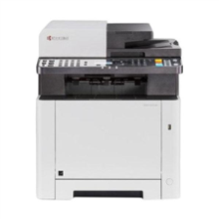 | 4,00
 | Рація Motorola Talkabout T82 Extreme Quad Pack WE або аналог.  Характеристики - потужність: 0.5. Кількість каналів: 16. Дальність зв'язку: до 10 км. Крок сітки: 12.5. Призначення: переносні, безліцензійні. Розміри (орієнтовно): 5.7 х 18.1 х 3.3 см. Комплект постачання: рація - 4 шт. Гарнітура з мікрофоном з функцією VOX - 4 шт. Ремінець для носіння - 4 шт. Кліпса - 4 шт. Акумулятор NiMH - 4 шт. Зарядний пристрій з 2 USB-роз'ємами - 2 шт. Сумка для транспортування в руках - 1 шт. Наклейка для персоналізації - 32 шт. Інструкція з експлуатації. Стандарт: PMR446. Додаткові характеристики: захист корпусу IPx4. Прихований дисплей. Світлодіодний ліхтарик. Сканування каналу: VOX/iVOX. Автоматичне шумоприглушення. Моніторинг каналу. Одночасний моніторинг двох каналів. Кнопка виклику екстреної допомоги. Швидка синхронізація. Блок клавіатури. Індикатор зарядження батареї. Кліпса. Порт для зарядження micro USB. Гніздо для гарнітури 2.5 мм. Сумісність зі стандартними батареями АА. 20 тонів виклику. Віброрежим. Тон клавіатури. Сигнал підтвердження/звуковий сигнал закінчення режиму передавання. | 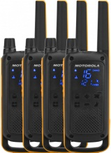 | 1,00
 | Рекордер Zoom H4N PRO або аналог. Характеристики: тип запису – стерео. Формат запису - WAV, MP3. Обертові мікрофони. Дисплей з підсвічуванням. Шумоподавляючий фільтр. Вбудований метроном і тюнер. Ефекти - компресія, лімітування, реверберація, ділей, відлуння, фільтр низьких частот вбудований динамік. Роз'єм для навушників. Активація голосом. Роз'єм для виносного мікрофона. Регулювання чутливості мікрофона. Комплектація: диктофон; захисний футляр; батарейки (2 шт.); інструкція. Ліцензія для скачування програмного забезпечення Cubase LE і редактор WaveLab LE. |  | 2,00
 | Інтерактивна панель PRESTIGIO MULTIBOARD 65 L із мобільною стійкою або аналог.  Характеристики - тип дисплею: РК з LED підсвітка. Розмір дисплею: 65″. Роздільна здатність дисплею: 3840 × 2160 пікселей. Формат зображення: 16:9. Кути огляду: 178°/ 178°. Яскравість дисплею: 350 кд/м2. Інфрачервоний сенсорний екран. Світлодіодна підсвітка Ultra HD. Дотики при писанні: до 10. Кількість одночасних дотиків: до 20. Термін роботи: 30000 годин. Характеристики сенсорного дисплею IR touch: 10 points writing, 20 points touch, Infrared Touch-screen. Процесор: Intel Core i5-8400. Оперативна пам’ять: 8 ГБ DDR4. Відеочіпсет: GeForce GT1030. Жорсткий диск: Типу SSD, об’ємом 256 ГБ. Аудіосистема: 2 вбудованих динаміків 12 W. Мережеві інтерфейси LAN (Gigabit Ethernet), Wi-Fi, Bluetooth. Інші інтерфейси: 6 х USB 3.0, 4 х USB2.0, 1 х USB 3.1, 1 х Type-C, 5 х HDMI, 1 х DisplayPort, 1 х Microphone In, 1 х VGA-in, 1 х VGA-out, 1 x Serial (RS232), 1 x COAX Out, 1 x AV-In. Вбудована операційна система: Windows 10 Pro. Вбудоване програмне забезпечення: ПЗ mClass – для створення цифрового інтерактивного класу з можливістю підключення більш ніж 30 учнів. У комплекті демо версія до 5 користувачів з необмеженим строком використання. З підтримкою пристроїв користувачів під керуванням ОС Android, iOS, Windows. Здатність працювати в онлайн та офлайн режимах. Робота з функцією «Квіз» – інтерактивна перевірка знань в формі опитування. З інструкцією користувача, або керівництвом користувача, тощо українською або російською мовами (надати копію такого документу або посилання на нього в мережі інтернет). ПЗ Connect – для перетворення будь-якого інтерактивного пристрою в мультимедійний презентер. ПЗ Note – графічний додаток з набором математичних, фізико – хімічних та гуманітарних інструментів. Одночасне розуміння 20-ти дотиків та об’єму, що дозволяє створення інтерактивного уроку. ПЗ Capture – додаток для створення відео захвату одночасно з інтерактивної панелі та онлайн камери для збереження інтерактивного уроку. З подальшою можливістю передачі контенту учням. ПЗ Office Suite – для створення та редагування офісних документів (таблиці, документи, презентації) з підтримкою форматів широкого використання MS Office. ПЗ Mozabook - для створення інтерактивних уроків, учбових завдань та вправ з математики, географії, хімії, фізики, біології, історії, мов та інших дисциплін, з вбудованою бібліотекою статей, зображень, 3D-переглядів, програм, ефектів та ігор, з повною ліцензією на використання протягом не менше 12 місяців. Аксесуари: інтерактивний стилус – додатковий пристрій, який входить до комплекту кожної інтерактивної панелі та виконує повноцінну функцію інтерактивного презентера, що надає можливість проведення уроку або презентації на відстані. Мобільне кріплення, рекомендоване виробником для цієї моделі – в комплекті, з фіксованим кутом нахилу. | 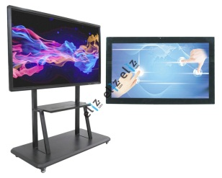 | 1,00

ЛОТ №2. Квадрокоптер для Великокопанівської ОТГ (Херсонська область).
№ | Найменування та опис товару | Зображення* | Кіл-ть, шт.
1. | Квадрокоптер DJI Mavic Air Fly More Combo (Arctic White) або аналог.  Характеристики - тип: дрони. Кількість гвинтів: 4. Максимальна висота польоту: до 5000 м. Максимальна швидкість польоту: до 68,4 км / год. Максимальний час польоту: до 21 хв. Захист гвинтів: так. Складна конструкція: так.Тип управління: пульт ДК, смартфон. Тип зв'язку: радіоканал, Wi-Fi. Підтримка ОС: iOS, Android. Радіус дії пульта ДУ: 4000 м. Тип живлення пульта керування: акумулятор. Відео та фотозйомка. Наявність камери: так. Роздільна здатність матриці: 12 Мп. Режим фото: так. Дозвіл відеозйомки: 4K (3840 x 2160). Стабілізатор зображення: електронний трехвісний. Підтримка карт пам'яті: до 128 Гб. Дистанційне керування положенням камери: так. Управління з відео (FPV): так. Переміщення за оператором: так. Переміщення за об'єктом: так. Автопілот: так. Повернення на точку: так. Автоматичний обліт перешкод: так. GPS: так. Датчики: гіроскоп, магнітометр. Тип акумулятора: Li-Po 3S. Ємність акумулятора: 2375 мАг. Габарити (бажано): 168 × 184 × 64 мм. Комплектація: літальний апарат; пульт дистанційного керування; акумулятор х 3; зарядний пристрій; зарядний кабель; пропелери (пара) х 6; захист пропелерів; кабель RC (Lightning); кабель RC (Micro USB); кабель RC (USB Type-C); кришка підвісу; кабель зв'язку USB 3.0 Type-C; адаптер USB; кабельний слайдер RC (великий); кабельний слайдер RC (маленький) х 2; кейс; джойстики (пара); зарядний хаб; адаптер для батареї; сумка для транспортування. Колір (бажано): білий. | 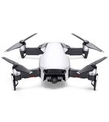 | 1,00

ЛОТ №3. Комп’ютерне обладнання та техніка для Тлумацької ОТГ (Івано-Франківська обл.).
№ | Найменування та опис товару | Зображення* | К-ть, шт.
1. | Моноблок із Win 10Pro+Office.  Характеристики - процесор: Intel Core i5-9500T 2,2-3,7GHtz, 8Гб ОЗП, DDR4 - 2666МГц, SSD 256, Intel UHD Graphics 630. Дисплей: 23,8'', 1920x1080 (Full HD), антиблік. | 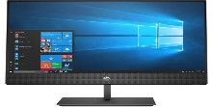 | 12.00
2. | Клавіатура (провідна, USB, 104 кл.) |  | 12.00
3. | Mouse (cable, optical, USB, B100). |  | 12.00
4. | Графічний планшет Huion H610Pro V2 + рукавичка або аналог. Характеристики - формат: A7 (4.1 x 2.9"). Тип пристрою: любительський. Робоча область: 254 x 158.8 мм. Роздільна здатність: 5080 lpi. Рівнів натиску пера: 8192. Підключення: дротове USB. Пристрої введення в комплекті: перо. Змінні наконечники: так. Системні вимоги: Windows 7+, macOS 10.12+. Комплектація: графічний планшет, перо, mini USB кабель, підставка для пера, 10 змінних наконечників, інструкція, рукавичка Cura CR-01 або аналог. | 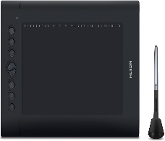 | 12.00
5. | Навушники Philips SHL5005 Mic Black або аналог. Характеристики - тип: провідні, jack 3.5 мм, 32 Ом, 40 MВт, мікрофон - є. Чутливість, дБ: 104. Довжина кабелю, м: 1,2. Частотний діапазон, Гц: 9-24000. | 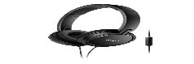 | 12.00
6. | Лазерний принтер, сканер, ксерокс Kyocera ECOSYS M2040dn або аналог. Характеристики: A4, монохромний, 1200*1200dpi, 40стор/хв, двосторонній друк, USB 2.0, USB Host, Ethernet, CompactFlash. Формат пристрою: A4. Технологія друку: лазерна. Кольоровість: монохромний. Швидкість чорно-білого друку: 40 стор / хв. Макс. дозвіл, dpi: 1200х1200. Час виходу першої сторінки: 6.4 с. Мін. щільність паперу: 60 гр / м2. Макс. щільність паперу: 220 гр / м2. Коефіцієнт масштабування: 25 - 400%. Чорно-біле копіювання: 40 стр / хв. Кількість копій за цикл: 1-999. Тип сканера: протяжний; планшетний. Дозвіл Cканера: 600х600 dpi. Витратні матеріали: картридж (1 шт). | 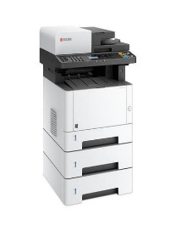 | 1.00
7. | Cтруменевий принтер Epson L810 або аналог. Характеристики - А4, кольоровий, 5760*1440dpi, 1,5pl, 37/38/12стор/хв, USB тип B, Wi-Fi, 6 катріджів, СБПЧ. Тип друку: струменевий. Габарити (орієнтовно) ВхШхГ: 542 x 386 x 196. Формат пристрою: A4. Кольоровість: кольоровий. Панель управління: сенсорна. Швидкість чорно-білого друку: 37. Макс. дозвіл, dpi: 5760х1440. Кількість картриджів: 6. Витратні матеріали: контейнери серії C13T673. Мін. щільність паперу: 64. Макс. щільність паперу: 300. Мінімальний обсяг краплі: 1.5. Друк на оптичних дисках: так. Швидкість кольорового друку: 38. Швидкість друку фотографій, 10х15 см: 12. Вбудована СНПЧ: так. Підтримка ОС: MAC OS X, Windows. Технологія друку: cтруйная. Лоток видачі: 100. Провідні інтерфейси: USB. Максимальна роздільна здатність друку 5760х1440. | 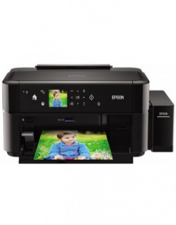 | 1.00
8. | Проектор Epson EB-W42 або аналог. Характеристики - 3LCD, WXGA, Full HD 1920x1080, 3600 ANSI lm, Wi-Fi,15000:1, HDMI, RCA, VGA, пульт д/у. Категорія: офісний. Технологія: LCD. Контрастність15000:1. Яскравість: 3600. Підтримка 3D: ні. Wi-Fi: так. Роздільна здатність: 1280х800. Фокусування: ручна (фокусна відстань:16.9-20.28 мм). Світловий потік: 3600 лм. Ресурс лампи: 6000 год. Потужність лампи: 210 Вт. Співвідношення сторін: 16:10. Максимальна діагональ: 8.13 м. Інтерфейси: USB; VGA (D-Sub); RCA (Composite Video); MHL; HDMI. Тип карт пам'яті: не підтримує. Комплектація - проектор, кабель живлення, кабель D-sub (15pin), пульт ДК, чохол, керівництво користувача. | 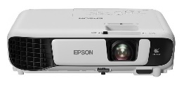 | 1.00
9. | Кріплення для проектора (стеля, нахил, поворот, max-20кг). |  | 1.00
10. | Акустична система Yamaha Kino SYSTEM 7390 (RX-V385 + NS-7390 + NS-P51) Black або аналог.  Характеристики - 5.1, AV, BlueTooth, HDMI, USB, 135Вт. 5.1-канальний AV-ресивер з підтримкою Bluetooth®, з повністю дискретною конфігурацією і високоякісними ЦАП. Потужний 5-канальний об'ємний звук - 70 Вт на канал (6 Ом, 20 Гц - 20 кГц, КНІ 0,09%, навантажені 2 канали) - 100 Вт на канал (6 Ом, 1 кГц, КНІ 0,9%, навантажений 1 канал) - 135 Вт на канал (10 Ом, 1 кГц, КНІ 10%, навантажений 1 канал) HD Audio з технологією CINEMA DSP 3D або аналог. Система оптимізації звучання YPAO ™ Bluetooth з технологією Compressed Music Enhancer HDMI® або аналог, (4 входи / 1 вихід) з Dolby Vision ™ і Hybrid Log-Gamma. | 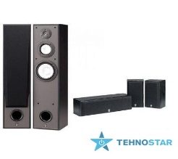 | 1.00
11. | Ноутбук Ноутбук LENOVO Legion Y540 Black з Win 10Pro + Office або аналог. Характеристики - Intel Core i7-9750H, 2,6-4,5ГГц, 16 ГБ ОЗП, DDR4 - 2666МГц, SSD 512, USB3.0 - 2, HDMI. Екран: 15,6" 1920 x 1080 (Full HD), IPS. | 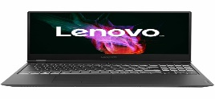 | 1.00
12. | Електронна указка 2x3 WL001 N або аналог. Характеристики – розміри (орієнтовно):112×25×12 мм. Характер зображення змінюється при повороті насадки. Довжина хвиль: 450nm. Фіксований фокус. Корпус: алюміній. Класс: IIIА. Робоча напруга DC (постійного тока): 3.7-7.4V. Робочий діапазон температури: 15⁰-35⁰. Живлення: 2 x ак. Li-ion 16340 1200mAh 3.7V SD. Зарядка - 220V. | 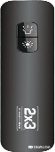 | 1.00

ЛОТ №4. Комп’ютерне обладнання та техніка для Хоростівської ОТГ (Тернопільська область обл.).
№ | Найменування та опис товару | Зображення* | К-ть, шт.
1. | Магнітна дошка Фліпчарт двосторонній 75х100см комбінована маркер-крейда. |  | 2,00
2. | Ноутбук ASUS VivoBook X540LJ Aqua Blue з Windows 10 PRO або аналог.  Характеристики - Процесор: двоядерний Intel Core i3-5005U (2.0 ГГц). Об'єм оперативної пам'яті: 4 ГБ. Діагональ екрану: 15.6 "(1366x768) WXGA HD. Короткі характеристики: екран 15.6" (1366x768) HD, глянсовий / Intel Core i3-5005U (2.0 ГГц) / RAM 4 ГБ / HDD 1 ТБ / nVidia GeForce 920M, 2 ГБ / DVD Super Multi / LAN / Wi-Fi / Bluetooth / веб-камера / Windows 10 PRO. Колір (бажано): блакитний. Частота оновлення екрану: 60 Гц. Клавіатура: без підсвічування. Оптичний привід: DVD Super Multi. Обсяг накопичувача: 1 ТБ. Кількість слотів для оперативної пам'яті: 1. Батарея: незнімна. Тип оперативної пам'яті: DDR3L. Додаткові можливості: веб-камера; вбудований мікрофон; вбудовані стереодинаміки; технологія ASUS SonicMaster або аналог. Підтримка ICESound. Тачпад з технологією ASUS Smart Gesture або аналог. Графічний адаптер: дискретний, nVidia GeForce 920M, 2 ГБ виділеної пам'яті. Мережеві адаптери: Wi-Fi 802.11 b / g / n; Bluetooth 4.0; Fast Ethernet. Роз'єми і порти введення-виведення: 1 x USB 2.0 / 1 x USB 3.0 / 1 x USB 3.1 Type C / VGA / HDMI / LAN (RJ-45) / комбінований аудіороз'єм для навушників / мікрофона / кардрідер. | 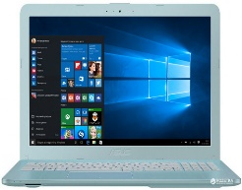 | 3,00
3. | Ноутбук Lenovo V130-15IKB (81HN00R2RA) Iron Grey з Windows 10 Pro або аналог.  Характеристики - Процесор: двоядерний Intel Pentium 4417U (2.3 ГГц). Об'єм оперативної пам'яті: 8 ГБ. Діагональ екрану: 15.6 "(1920x1080) Full HD. Екран: 15.6" (1920x1080) Full HD, матовий / Intel Pentium 4417U (2.3 ГГц) / RAM 8 ГБ / SSD 256 ГБ / Intel HD Graphics 610 / DVD ± RW / LAN / Wi-Fi / Bluetooth / веб-камера / Windows 10 Pro. Кількість відсіків 2.5 "SATA для HDD / SSD: 1. Колір (бажано): сірий. Частота оновлення екрану: 60 Гц. Клавіатура: без підсвічування. Оптичний привід: DVD +/- RW. Обсяг накопичувача: 256 ГБ SSD. Кількість слотів для оперативної пам'яті: 1. Батарея: незнімна. Тип оперативної пам'яті: DDR4-2133 МГц. Додаткові можливості: веб-камера; вбудований мікрофон; вбудовані динаміки. Графічний адаптер: Інтегрований, Intel HD Graphics 610. Мережеві адаптери: Wi-Fi 802.11ac; Bluetooth 4.1; Gigabit Ethernet. Роз'єми і порти введення-виведення: 2 x USB 3.0 / HDMI / LAN (RJ-45) / комбінований аудіороз'єм для навушників / мікрофона / кардрідер. | 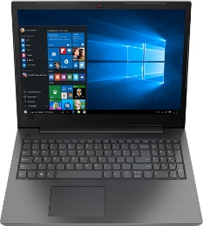 | 3,00
4. | МФУ кольорового друку HP LaserJetPro M180n або аналог.  Характеристики - Тип: БФП. Клас пристрою: персональний. Технологія і палітра друку: лазерна, кольорова. Принтер - формат паперу: A4. Роздільна здатність друку, dpi: 600x600. Швидкість чорно-білого друку, стор./хв: 16. Швидкість кольорового друку, стор./хв: 16. Вихід першої чорно-білої сторінки, сек: 11,8. Вихід першої кольорової сторінки, сек: 13,7. Максимальний обсяг друку, стор./міс: 30 000. Дуплекс: немає. Витратні матеріали - щільності паперу, г/м2: 60-220. Конфігурація картриджів: чорний, блакитний, пурпурний, жовтий. Кількість картриджів: 4 (чорний картридж: CF510A: лазерний картридж HP LaserJet 204A; блакитний картридж (Cyan): CF511A: лазерний картридж HP LaserJet 204A; пурпуровий картридж (Magenta): CF513A: лазерний картридж HP LaserJet 204A; жовтий картридж (Yellow): CF512A: лазерний картридж HP LaserJet 204A). Ресурс чорного картриджа, стор.: 800. Ресурс кольорових картриджів, стор.: 700. Сканер - тип сканера: планшетний. Роздільна здатність, dpi: 1200х1200. Копір - швидкість чорно-білого копіювання, стор / хв: 16; швидкість кольорового копіювання, стор / хв: 16; автоподатчик оригіналів / двобічна подача: немає. Масштабування,%: 25-400. Кількість копій за цикл: 1-99. | 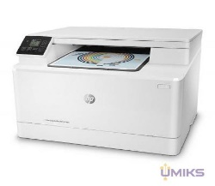 | 1,00
5. | Проектор Acer H6517ABD або аналог.  Характеристики - 3200 ANSI люмен / 1920 x 1080. Підтримувана здатність: 1920 x 1200.  Фізичний дозвіл: 1920x1080. Рівень контрасту: 20000: 1. Співвідношення сторін зображення: 16: 9. Діапазон проекційної відстані, м (хв-макс): 1.5 - 9.8. Діагональ екрану, м (хв - макс): 1.06-7.62. Рівень шуму, дБ: 28-31. Інтерфейси: HDMI; USB; VGA; аудіо вхід. Сигнали зображення: EDTV; HDTV; NTSC; PAL; SDTV; SECAM. Призначені для користувача функцій і додаткових параметри: ручне фокусування. Мінімальна діафрагма об'єктива: F / 2.5. Максимальна діафрагма об'єктива: F / 2.67. Мінімальна фокусна відстань: 21.86 мм. Максимальна фокусна відстань: 24 мм. Потужність лампи: 195 Вт. Кількість квітів: 1.07 млрд (30-біт). Оптичний зум: 1.1x. Динаміки: 3 Вт (моно). Термін роботи лампи 5000/6000/10000 годин. Частота рядкової розгортки: 15 кГц ~ 100 кГц. Частота кадрової розгортки: 24-120 Гц .Енергопотребленіе: 235 Вт. (Нормальний), 195 Вт (Eco). Сумісні 3D-окуляри: DLP Link. Комплектація: проектор; пульт ДУ (з батарейками); шнур живлення; VGA-кабель; інструкція. Проекційне ставлення: 1.48 - 1.62. Яскравість 3200 лм. Технологія, матриця: DLP. Колір (бажано): White. | 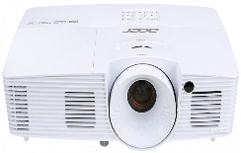 | 1,00
6. | Проекційний екран ATRIA MRS-PC-139D або аналог.  Характеристики - тип: моторизований, настінний. Співвідношення сторін: 16: 10. Основний колір: білий. Розмір екрану: 2.97 x 1.85 м. |  | 1,00
7. | Кавомашина автоматична Saeco Lirika Plus Cappuccino Silver або аналог.  Характеристики - спосіб встановлення: настільна. Потужність, Вт: 1850. Тиск, бар: 15. Об'єм резервуару для води, л: 2,5. Використовується кава: зерна. Розміри (орієнтовно), мм : 380х220х450. Колір (желательно): сріблястий/чорний. Оснащення - наявність млина: керамічна жорна (ємність для зерен 500 г). Регулювання ступеня помолу: є. Функція "cappuccino": ручне приготування. Контроль міцності кави: є. Вибір об'єму порції: є. Подача гарячої води: є. Дисплей: є. Система самоочищення: є. Автопідігрів дна колби: немає. | 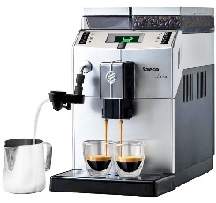 | 1,00
8. | Акустична система HL AUDIO USK15A BT/USB або аналог.  Характеристики - Акустична система активна, з вбудованим медіаплеєром USB / SD card, Bluetooth і 2-мя ручними мікрофонами (VHF діапазон). 2-смугова активна мобільна акустична система. Вбудований медіаплеєр USB / SD card. Безпровідне підключення і передача аудіо по Bluetooth. Пріоритетний дакер керований сигналом з мікрофонних каналів. НЧ 15 "+ ВЧ 1". Потужність: 125Вт RMS. Вбудований підсилювач: 100Вт. Частотний діапазон: 35Гц-20кГц. Чувствітельность: 101дБ. 2 х 1/4 "входу, RCA входи, iPod / mp3 вхід 1/8" TRS jack. 2-смуговий еквалайзер, відлуння. Вбудований акумулятор 12В 7,4 Ач. Пластиковий ABS корпус. Стакан 35мм для установки на стійку. Колеса і ручка для транспортіровкі.Пульт ДУ в комплекті. Розміри (орієнтовно): 482 x 442 x 730 мм. Тривалість автономної роботи - 8 год при середньому рівні гучності. | 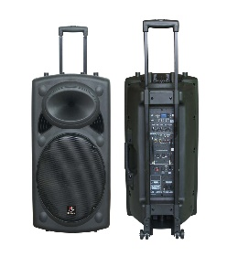 | 1,00
9. | Фотоапарат Canon EOS 250D Kit (18-55 DC III) Black або аналог.  Характеристики - тип: дзеркальний. Кількість мегапікселів: 24. Тип матриці: CMOS (КМОП). Розмір матриці: APS-C (22.3 х 14.9 мм). Видошукач: оптичний. Діагональ LCD-екрану: 3 ". Сенсорний РК-екран: так. Кріплення ЖК-дисплея: поворотний. Цифрове збільшення: 0.87 х. Світлосила: f / 3.5-5.6. Фокусна відстань: 18-55 мм. Фокусна відстань (екв. 35 мм): 28-88 мм.Фокусіровка, хв. відстань: 50 см. Відрегулювати контрастність: немає. Налаштування різкості: немає. Світлочутливість: Авто (100-25 600), 100-25 600 (з кроком в цілу ступінь). Доступно розширення ISO до H: 51200 Під час зйомки відео: Авто (100-12 800), 100-12 800 (з кроком 1/3 ступені або ціла щабель). Чутливість ISO може бути розширена до H: 25 600. Автоматичний баланс білого ( пріоритет зовнішньої освітленості, пріоритет білого); Денне світло; Тінь; Хмарно, Лампа розжарювання; Флуоресцентні лампи; Спалах; для користувача; Колірна температура. Витримка - 30-1 / 4000 з (з кроком 1/2 або 1/3), ручна тривала витримка (повний діапазон витримок. Доступний діапазон залежить від режиму зйомки). Режими експонування: M; A; S; P; авто. Автоспуск: 2 з + ДУ; 10 з + ДУ. Режими серійної зйомки: макс. прибл. 5 кадрів / сек. Ручне фокусування: так. Розпізнавання облич: так. Дальність дії спалаху: 9.8 м. Режими фотозйомки - інтелектуальний сценарний режим; творчий автоматичний режим; портрет; пейзаж; крупний план; спорт; груповий знімок; нічний портрет; зйомка з рук вночі, HDR підсвітки. Запис звуку: так. Максимальний розмір зображення: 6000 x 4000 пікс. Якість відеозапису: 3840 x 2160 (4K UHD). | 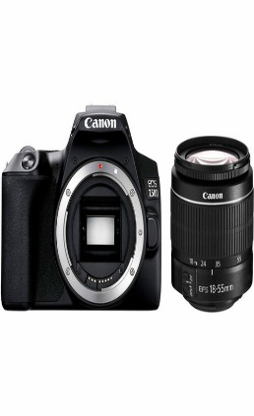 | 1,00
10. | Штатив Velbon EX-440 або аналог.  Характеристики - трипод підлоговий з 3D головкою. Максимальна висота: 156 см. Мінімальна висота: 49 см. Кількість секцій: 4. Тип центральної колони: висувна. Максимальне навантаження: 4 кг. Довжина в складеному вигляді: 49 см. | 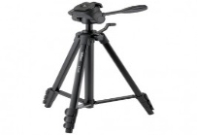 | 1,00
11. | Кольоровий принтер Epson I 805 або аналог.  Характеристики - формат друку: A4. Кількість квітів: 6. Тип з'єднання: Wi-Fi, USB. Друк без наявності ПК: є. Технологія друку: струменевий. Номери оригінальних картриджів: T6733, T6734, T6731, T6735, T6732, T6736. Дозвіл друку: 5760x1440 dpi. Швидкість ч / б друку: 37 стор / хв. Швидкість кольорового друку: 38 стор / хв. Друк без полів: є. Мінімальний розмір краплі: 1.5 пл. Лотки подачі паперу - обсяг лотка: 120. Формат носіїв: 10x18 см, 13x20 см, 10x15 см, 20x25 см, 9x13 см, 13x18 см. Друк на: DVD / CD, конверті, фотопапері. Щільність носія, мінімальна: 64 г / м2. Щільність носія, максимальна: 300 г / м2. Тип з'єднання (інтерфейси): дротове підключення USB (тип B), Wi-Fi. Типи бездротового підключення: iPrint. Додаткова інформація - операційні системи: Windows, OS X. Потужність: 13 Вт. | 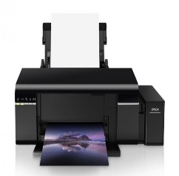 | 1,00
12. | Термопрес планшетний з висувною плитою SHP-15LP2S або аналог - призначений для нанесення зображення на плоску сувенірну продукцію. У комплект входить: термопрес, кабель живлення, mini CD з інструкцією. Термопресс комплектується килимком відповідного розміру. Тефлоновий лист в комплект не входить. Основні характеристики: розмір плити 38х38; рухома нижня плита; кут розкриття плити до 35 градусів; контролер GY-04; газовий ліфт (пневмодатчік); напруга живлення 220В; споживана потужність 1800Вт (макс.); діапазон виставляється часу нагріву від 0 до 999 сек; діапазон робочої температури від 0 до 225 градусів. | 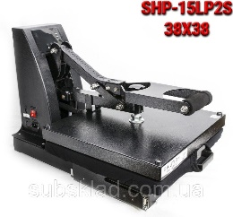 | 1,00
13. | Термопрес MyPrint AP1803 4 в 1 або аналог. Сфера застосування: для сублімації на чашках. Розташування заготовки: горизонтальне. Температурний режим: 0-399 С. Таймер: 1-999 сек. Особливості моделі - регулювання тиску притиску, звуковий індикатор, цифрова панель управління таймером і температурою, повністю металевий корпус, може бути використаний для звичайних кухлів (11 OZ), маленьких (6 OZ), маленьких конусних (12 OZ) і великих конусних (17 OZ ). Характеристики - потужність: 450 Вт. Робоча напруга: 220 В. Комплектація: термопрес для друку на чашках, кабель, інструкція, чотири насадки для різних видів чашок. | 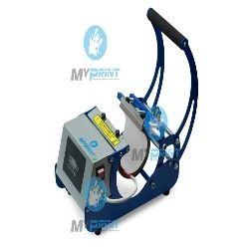 | 1,00
14. | Маршрутизатор TP-LINK Archer C6 (ARCHER-C6) або аналог.  Характеристики - стандарт: Wi-Fi 802.11 ac (до 867 Мбіт / c), a (до 54 Мбіт / с), b (до 11 Мбіт / с), g (до 54 Мбіт / с), n (до 450 Мбіт / с) . Робоча частота: 2.4 ГГц, 2.4 / 5 ГГц. Тип антени: незнімні + внутрішні. Кількість антен: 4. Захист інформації: WPA-PSK, WPA, WPA2-PSK, WPA2, WEP. Характеристики провідної мережі - кількість LAN портів (RJ-45): 4. Вхідний інтерфейс: 10/100 / 1000BASE-T Ethernet (MDI / MDIX). Підтримка транспортних протоколів: IPv4, IPv6, PPPoE, IPSec, PPTP, L2TP. Відповідність мережевим стандартам: IEEE 802.11g, IEEE 802.11b, IEEE 802.11a, IEEE 802.11n, IEEE 802.11ac. Функції брандмауера: фільтрація MAC-адрес, фільтрація IP-адрес, SPI, захист від DDoS-атак. Моніторинг та конфігурування. Підтримка VPN є. Віддалене управління WEB-інтерфейс. | 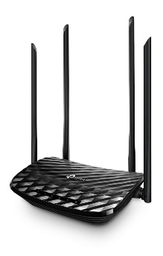 | 1,00

*Зображення надані виключно для інформації, пропозиції мають містити схожі або подібні позиції.

